PLANO DE CONTINGÊNCIA DA BIBLIOTECA

Mineiros
2019
SUMÁRIO
1. APRESENTAÇÃO 3
2. PLANO DE CONTINGÊNCIA 3
2.1 Bibliografias impressas (acervo físico) 3
2.2 Bibliografias virtuais (acervo virtual) 3
2.3 Infraestrutura tecnológica e acesso à internet 4
2.4 Acesso ao Catálogo 4
2.5 Equipamentos eletrônicos (computadores e tablets) 5
2.6 Energia Elétrica 5
ANEXO A – Plano de Contingência da Minha Biblioteca 5
ANEXO B – Plano de Contingência da EBSCO 6

1. APRESENTAÇÃO
A Biblioteca da Famp está estruturada para atender a todos os níveis e modalidades de ensino. A infraestrutura é compatível com as exigências em relação a acessibilidade, conforto térmico, armazenamento dos materiais e ambiente de estudo.
O acervo, tanto físico quanto eletrônico, é centralizado e multidisciplinar. Além das obras impressas, a Biblioteca dispõe de bases de dados, biblioteca digital, periódicos eletrônicos e repositório institucional com a produção discente da Faculdade.
Para garantir o acesso aos recursos informacionais algumas medidas são adotadas em relação ao acervo físico, empréstimo, equipamentos, bases de dados e energia elétrica, conforme descrito a seguir.

2. PLANO DE CONTINGÊNCIA

2.1 Bibliografias impressas (acervo físico)
  - Disponibilização de um exemplar como consulta local;
  - Verificação sistemática do número de reservas: o objetivo é identificar a demanda de uso e a necessidade de ampliação da quantidade de títulos, conforme estabelecido na Política de Desenvolvimento de Coleções;
  - Reserva de títulos: a biblioteca oferece o sistema de reservas por meio do sistema SEI, que pode ser feita via internet, telefone, e-mail ou na própria biblioteca. O sistema identifica a demanda pelo título e impede que o aluno renove o empréstimo, isto possibilita o acesso igualitário à obra por todos os alunos;
  - Serviço de restauração: a biblioteca realiza pequenos restauros de seus materiais impressos, isto possibilita a reposição do material danificado sem que o material deixe a biblioteca.

2.2 Bibliografias virtuais (acervo virtual)
Livros digitais
Procedimentos de contingência para o acervo virtual para a plataforma da Minha Biblioteca.

- Atualização diária do acervo;
- Retirada de títulos da plataforma: quando da retirada de títulos são enviados avisos/alertas com dois meses de antecedência para que a biblioteca possa informar às coordenações e tomar os devidos procedimentos para substituição do título virtual ou físico por outro de mesmo valor bibliográfico sem prejuízo aos acadêmicos;
- A disponibilidade de acesso a Biblioteca Digital – Minha Biblioteca é garantida pelo Vital Source e Zbra – DLI:
- Vital Source – Leitor Bookshelf O principal data center da Vital Source funciona em La Vergne, TN. Vital Source conta com um data center de backup em Chambersburg, PA (1200 Ingram Drive, Chambersburg, PA 17202) e com um servidor no Google Cloud no Centro-Oeste dos Estados Unidos. No caso de um desastre que proíba o acesso e uso do datacenter de La Vergne, os serviços serão acessados do data center de Chambersburg e do Google Cloud.
- Zbra – DLI – sistema de integração utilizam o servidor Windows Azure com SLA de 99,95%. Em relação à contingência, a ZBRA Solutions é responsável por qualquer problema em Produção 24/7 (documento ilustrativo ANEXO A).

Repositório Institucional

Os conteúdos disponibilizados no Repositório Institucional estão disponíveis no sistema Omeka. Caso haja interrupção em alguns dos sistemas o acesso à informação está garantida pois o mesmo se encontra em nuvem, além de possuirmos o formato físico dos títulos.

Periódicos

Os procedimentos de acessos as bases de dados na EBSCO:

- O acesso às bases de dados da EBSCO é renovado anualmente e, para garantir a não interrupção do acesso o processo de tramitação de documentação inicia dois meses antes. O conteúdo adquirido não sofre exclusões de conteúdo durante a vigência da assinatura;

As bibliotecas digitais e bases de dados são disponibilizadas no Portal do Aluno, ambiente virtual no acesso restrito do SEI, de forma que o acadêmico possa acessar de qualquer ambiente ou lugar.

2.3 Infraestrutura tecnológica e acesso à internet
- Os recursos de infraestrutura para acesso às informações são monitorados continuamente pelo Setor de Redes e Servidores – Tecnologia da Informação (TI) da FAMP.

2.4 Acesso ao Catálogo
A consulta do acervo no catálogo online pode ser feita no Portal do Aluno, ambiente virtual no acesso restrito do SEI – Sistema Educacional Integrado, possui interface responsiva, assim como na própria biblioteca possui recursos para consulta e que também atendem aos requisitos de acessibilidade.

Empréstimo de materiais

Empréstimos, reservas e renovações, podem ser realizados no balcão de atendimento. Quanto a renovação e reserva, estes podem ser realizados via e-mail, telefone ou através do sistema SEI nos terminais disponíveis na biblioteca, via internet a partir de aparelhos móveis. Caso houver situações de interrupção na Internet, as multas são analisadas caso a caso e liberadas junto ao setor financeiro.
Outra medida de emergência adotada refere-se à interrupção no funcionamento do próprio sistema. A biblioteca adota empréstimo manual impresso, a qual o aluno assina ao lado os materiais retirados. Quando houver o restabelecimento do sistema os materiais são repassados para o cadastro do acadêmico.

2.5 Equipamentos eletrônicos (computadores e tablets)
São disponibilizados equipamentos (computadores e tablets) na biblioteca para docentes e discentes realizarem pesquisas e desenvolvimento de atividades. O acesso à internet se dá por wi-fi.

2.6 Energia Elétrica
O Campus conta com geradores que garantem energia elétrica caso a rede pública venha a falhar.

ANEXO A – Plano de Contingência da Minha Biblioteca

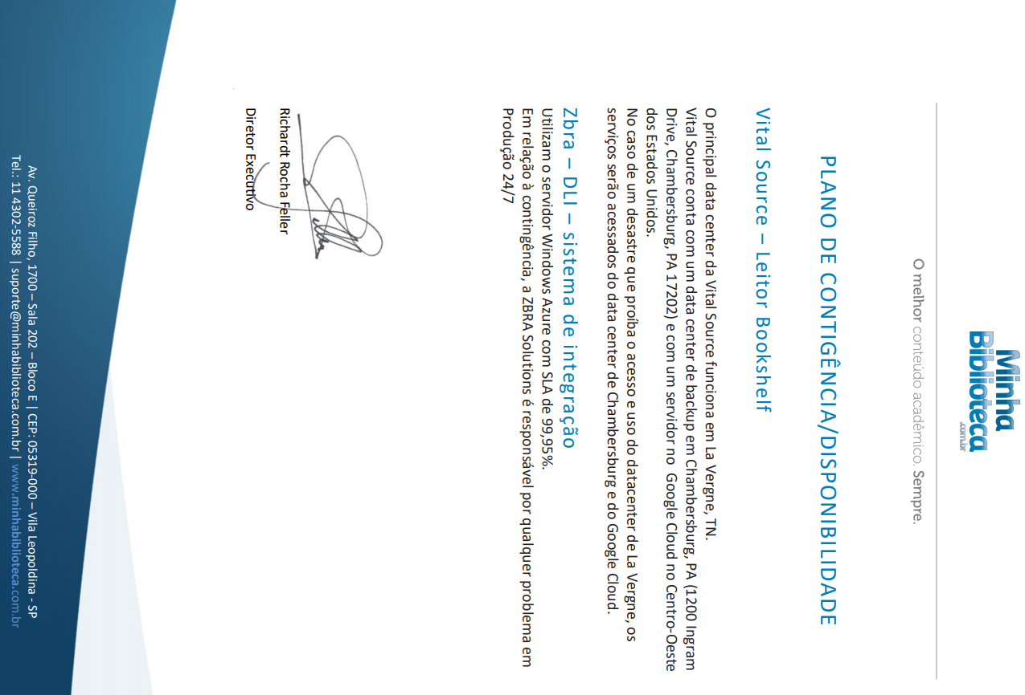

ANEXO B – Plano de Contingência da EBSCO
